Анкета животного без владельца от 26.06.2022г.

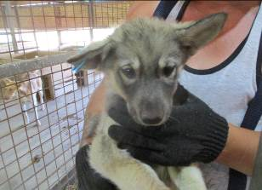 | Дата отлова, место (район, улица, дом) | Советский район, ЖК Родниковая Долина
 | Пол животного | Самец – 2469/2022
 | Дата вакцинации | 07.07.2022 г.
 | Дата кастрации/стерилизации | 07.07.2022 г.
 | Дата выпуска, место (район, улица, дом) | 12.07.2022 г. – среда обитания
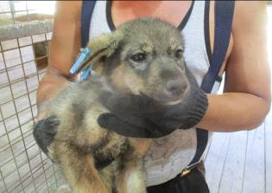 | Дата отлова, место (район, улица, дом) | Советский район, ЖК Родниковая Долина
 | Пол животного | Самец – 2470/2022
 | Дата вакцинации | 07.07.2022 г.
 | Дата кастрации/стерилизации | 07.07.2022 г.
 | Дата выпуска, место (район, улица, дом) | 12.07.2022 г. – среда обитания
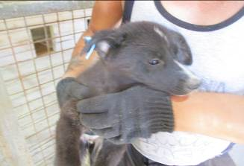 | Дата отлова, место (район, улица, дом) | Советский район, ЖК Родниковая Долина
 | Пол животного | Самец – 2471/2022
 | Дата вакцинации | 07.07.2022 г.
 | Дата кастрации/стерилизации | 07.07.2022 г.
 | Дата выпуска, место (район, улица, дом) | 08.07.2022 г. – среда обитания
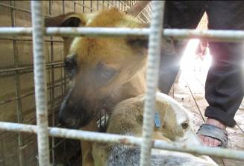 | Дата отлова, место (район, улица, дом) | Советский район, ЖК Родниковая Долина
 | Пол животного | Самка – 2466/2022
 | Дата вакцинации | 07.07.2022 г.
 | Дата кастрации/стерилизации | 07.07.2022 г.
 | Дата выпуска, место (район, улица, дом) | 20.07.2022 г. – среда обитания
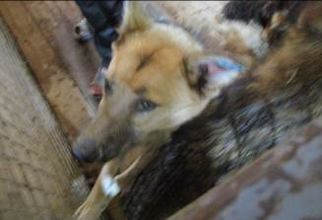 | Дата отлова, место (район, улица, дом) | Советский район, ЖК Родниковая Долина
 | Пол животного | Самка – 2468/2022
 | Дата вакцинации | 07.07.2022 г.
 | Дата кастрации/стерилизации | 07.07.2022 г.
 | Дата выпуска, место (район, улица, дом) | 20.07.2022 г. – среда обитания
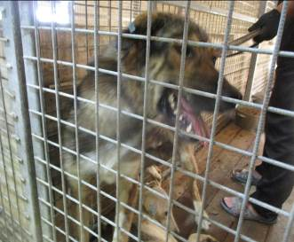 | Дата отлова, место (район, улица, дом) | Кировский район, ул. Быстрова
 | Пол животного | Самец – 2467/2022
 | Дата вакцинации | 07.07.2022 г.
 | Дата кастрации/стерилизации | 07.07.2022 г.
 | Дата выпуска, место (район, улица, дом) | 15.07.2022 г. – среда обитания
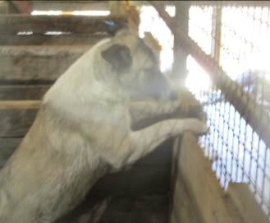 | Дата отлова, место (район, улица, дом) | Кировский район, ул. Быстрова
 | Пол животного | Самка – 2465/2022
 | Дата вакцинации | 07.07.2022 г.
 | Дата кастрации/стерилизации | 07.07.2022 г.
 | Дата выпуска, место (район, улица, дом) | 15.07.2022 г. – среда обитания

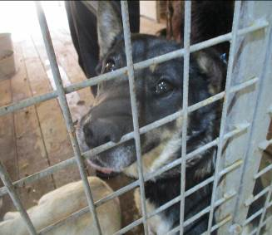 | Дата отлова, место (район, улица, дом) | Кировский район, ул. Денисенко
 | Пол животного | Самка – 2464/2022
 | Дата вакцинации | 07.07.2022 г.
 | Дата кастрации/стерилизации | 07.07.2022 г.
 | Дата выпуска, место (район, улица, дом) | 15.07.2022 г. – среда обитания
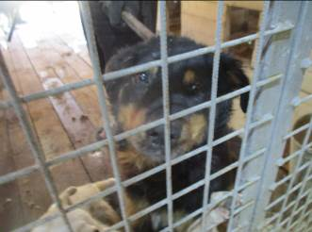 | Дата отлова, место (район, улица, дом) | Кировский район, ул. им. Розы Люксембург
 | Пол животного | Самец – 2463/2022
 | Дата вакцинации | 07.07.2022 г.
 | Дата кастрации/стерилизации | 07.07.2022 г.
 | Дата выпуска, место (район, улица, дом) | 15.07.2022 г. – среда обитания
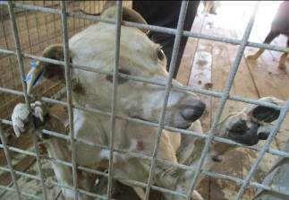 | Дата отлова, место (район, улица, дом) | Кировский район, ул. Промысловая
 | Пол животного | Самец – 2462/2022
 | Дата вакцинации | 07.07.2022 г.
 | Дата кастрации/стерилизации | 07.07.2022 г.
 | Дата выпуска, место (район, улица, дом) | 15.07.2022 г. – среда обитания
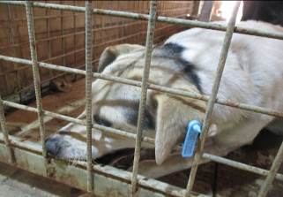 | Дата отлова, место (район, улица, дом) | Кировский район, ул. Промысловая
 | Пол животного | Самка – 2461/2022
 | Дата вакцинации | 07.07.2022 г.
 | Дата кастрации/стерилизации | 07.07.2022 г.
 | Дата выпуска, место (район, улица, дом) | 27.07.2022 г. – среда обитания
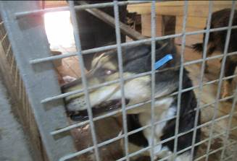 | Дата отлова, место (район, улица, дом) | Советский район, ул. Алексеевская
 | Пол животного | Самка – 2460/2022
 | Дата вакцинации | 07.07.2022 г.
 | Дата кастрации/стерилизации | 07.07.2022 г.
 | Дата выпуска, место (район, улица, дом) | 20.07.2022 г. – среда обитания
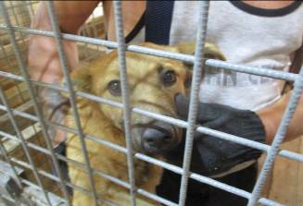 | Дата отлова, место (район, улица, дом) | Советский район, ул. Перекопская
 | Пол животного | Самка – 2459/2022
 | Дата вакцинации | 07.07.2022 г.
 | Дата кастрации/стерилизации | 07.07.2022 г.
 | Дата выпуска, место (район, улица, дом) | 20.07.2022 г. – среда обитания
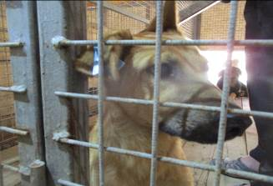 | Дата отлова, место (район, улица, дом) | Советский район, ул. Перекопская
 | Пол животного | Самец – 2458/2022
 | Дата вакцинации | 07.07.2022 г.
 | Дата кастрации/стерилизации | 07.07.2022 г.
 | Дата выпуска, место (район, улица, дом) | 13.07.2022 г. – среда обитания

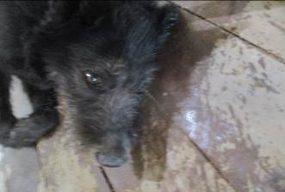 | Дата отлова, место (район, улица, дом) | Советский район, ул. Волгоградская
 | Пол животного | Самка – 2427/2022
 | Дата вакцинации | 07.07.2022 г.
 | Дата кастрации/стерилизации | 07.07.2022 г.
 | Дата выпуска, место (район, улица, дом) | 12.07.2022 г. – среда обитания
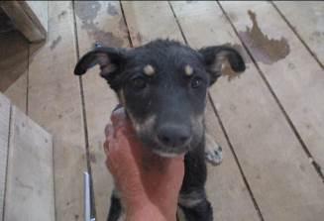 | Дата отлова, место (район, улица, дом) | Советский район, ул. Волгоградская
 | Пол животного | Самка – 2424/2022
 | Дата вакцинации | 07.07.2022 г.
 | Дата кастрации/стерилизации | 07.07.2022 г.
 | Дата выпуска, место (район, улица, дом) | 13.07.2022 г. – среда обитания
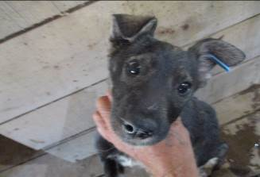 | Дата отлова, место (район, улица, дом) | Советский район, ул. Волгоградская
 | Пол животного | Самка – 2425/2022
 | Дата вакцинации | 07.07.2022 г.
 | Дата кастрации/стерилизации | 07.07.2022 г.
 | Дата выпуска, место (район, улица, дом) | 13.07.2022 г. – среда обитания
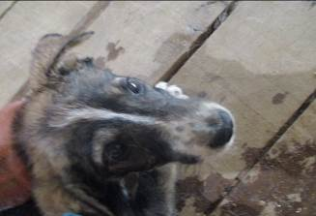 | Дата отлова, место (район, улица, дом) | Советский район, ул. Волгоградская
 | Пол животного | Самка – 2426/2022
 | Дата вакцинации | 07.07.2022 г.
 | Дата кастрации/стерилизации | 07.07.2022 г.
 | Дата выпуска, место (район, улица, дом) | 20.07.2022 г. – среда обитания
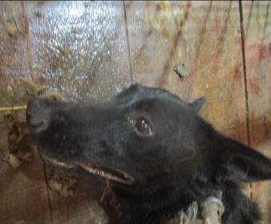 | Дата отлова, место (район, улица, дом) | Советский район, ул. Волгоградская
 | Пол животного | Самка – 2430/2022
 | Дата вакцинации | 07.07.2022 г.
 | Дата кастрации/стерилизации | 07.07.2022 г.
 | Дата выпуска, место (район, улица, дом) | 12.07.2022 г. – среда обитания
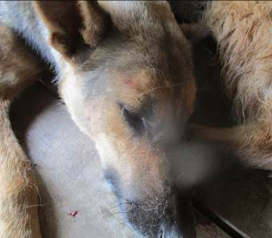 | Дата отлова, место (район, улица, дом) | Советский район, ул. Волгоградская
 | Пол животного | Самец – 2431/2022
 | Дата вакцинации | 07.07.2022 г.
 | Дата кастрации/стерилизации | 07.07.2022 г.
 | Дата выпуска, место (район, улица, дом) | 20.07.2022 г. – среда обитания
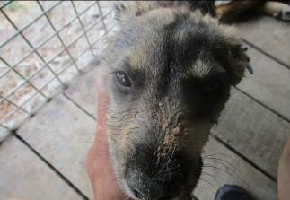 | Дата отлова, место (район, улица, дом) | Советский район, ул. Волгоградская
 | Пол животного | Самец – 2432/2022
 | Дата вакцинации | 07.07.2022 г.
 | Дата кастрации/стерилизации | 07.07.2022 г.
 | Дата выпуска, место (район, улица, дом) | 12.07.2022 г. – среда обитания
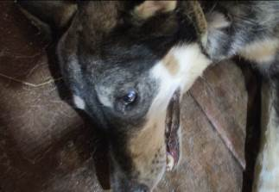 | Дата отлова, место (район, улица, дом) | Советский район, ул. Волгоградская
 | Пол животного | Самец – 2438/2022 – 2836/2022
 | Дата вакцинации | 07.07.2022 г.
 | Дата кастрации/стерилизации | 07.07.2022 г.
 | Дата выпуска, место (район, улица, дом) | 20.07.2022 г. – среда обитания
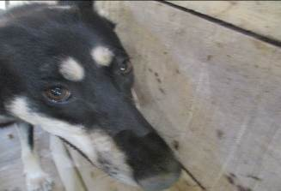 | Дата отлова, место (район, улица, дом) | Советский район, ул. Волгоградская
 | Пол животного | Самка – 2436/2022
 | Дата вакцинации | 07.07.2022 г.
 | Дата кастрации/стерилизации | 07.07.2022 г.
 | Дата выпуска, место (район, улица, дом) | 20.07.2022 г. – среда обитания

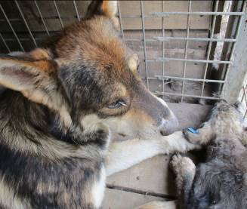 | Дата отлова, место (район, улица, дом) | Советский район, ул. Волгоградская
 | Пол животного | Самец – 2437/2022
 | Дата вакцинации | 07.07.2022 г.
 | Дата кастрации/стерилизации | 07.07.2022 г.
 | Дата выпуска, место (район, улица, дом) | 20.07.2022 г. – среда обитания
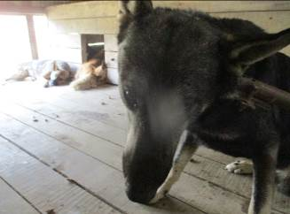 | Дата отлова, место (район, улица, дом) | Советский район, ул. Волгоградская
 | Пол животного | Самец – 2435/2022
 | Дата вакцинации | 07.07.2022 г.
 | Дата кастрации/стерилизации | 07.07.2022 г.
 | Дата выпуска, место (район, улица, дом) | 20.07.2022 г. – среда обитания
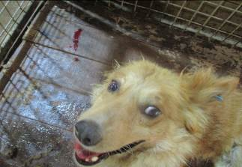 | Дата отлова, место (район, улица, дом) | Советский район, ул. Волгоградская
 | Пол животного | Самец – 2428/2022
 | Дата вакцинации | 07.07.2022 г.
 | Дата кастрации/стерилизации | 07.07.2022 г.
 | Дата выпуска, место (район, улица, дом) | 20.07.2022 г. – среда обитания
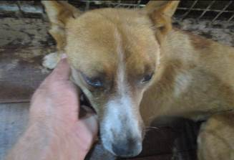 | Дата отлова, место (район, улица, дом) | Советский район, ул. Волгоградская
 | Пол животного | Самка – 2429/2022
 | Дата вакцинации | 07.07.2022 г.
 | Дата кастрации/стерилизации | 07.07.2022 г.
 | Дата выпуска, место (район, улица, дом) | 20.07.2022 г. – среда обитания
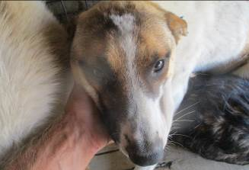 | Дата отлова, место (район, улица, дом) | Советский район, ул. Волгоградская
 | Пол животного | Самец – 2433/2022
 | Дата вакцинации | 07.07.2022 г.
 | Дата кастрации/стерилизации | 07.07.2022 г.
 | Дата выпуска, место (район, улица, дом) | 20.07.2022 г. – среда обитания
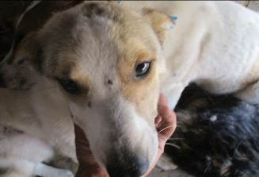 | Дата отлова, место (район, улица, дом) | Советский район, ул. Волгоградская
 | Пол животного | Самка – 2434/2022
 | Дата вакцинации | 07.07.2022 г.
 | Дата кастрации/стерилизации | 07.07.2022 г.
 | Дата выпуска, место (район, улица, дом) | 20.07.2022 г. – среда обитания

